TAGESPROJEKT:

Wildtiere und ihr heimliches Leben
Die im BJV-Wildlandmobil in einem schö- nen Diorama eingebauten Präparate von Wildtieren werden vom Jäger vorgestellt bzw. das Wissen um diese Tiere mit den Kindern erarbeitet. Auf einem vorberei- teten Pirschpfad lernen die Schüler/innen
z.B. Fege- und Plätzstellen, Verbiss, Lo- sung, eine Spechthöhle, Fuchs- und/ oder Dachsbau, einen Wildacker und mehr ken- nen.
t

Kopiervorlage DIN A4

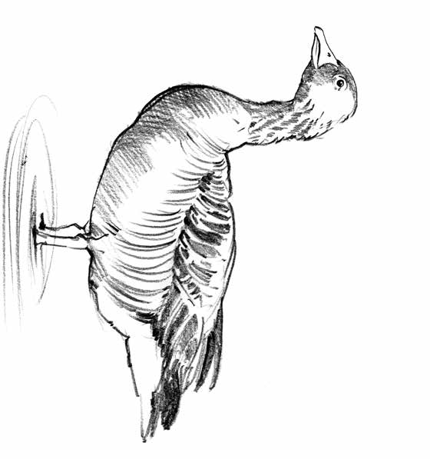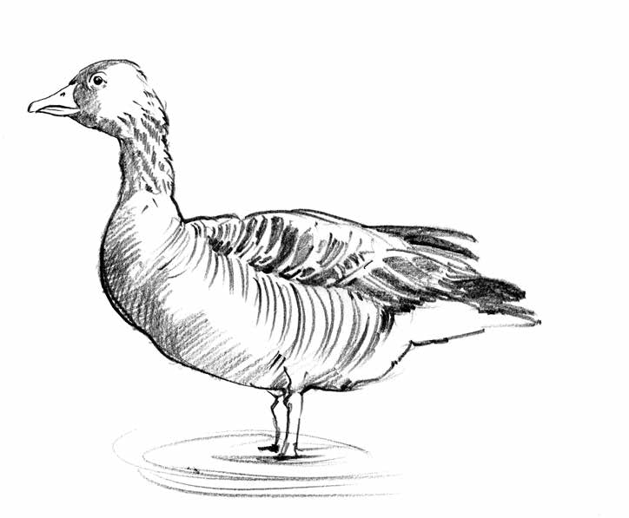
STMUK Bayern

Malt den Lebensraum!
Wenn Ihr den Kalender aufmerksam studiert habt, dann werdet Ihr wissen in welchem Lebensraum die hier abgebil- deten Tiere leben. Nehmt einfach Stifte oder Pinsel zur Hand und malt um die Tiere eine Welt, in der sie sich geborgen und zu Hause fühlen!

Dr. Jörg Mangold

